Schülermaterial 1
„Wer die Vergangenheit nicht kennt,
kann die Gegenwart nicht verstehen und die Zukunft nicht gestalten.“
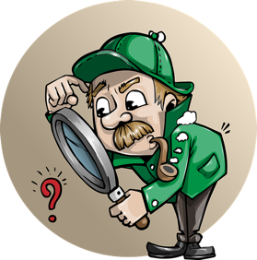
Diesen Satz hat einmal der ehemalige Bundeskanzler Helmut Kohl (1930 – 2017) in einer Bundestagsrede im Jahr 1995 gesagt.
Und genau darum geht es unter anderem im Geschichtsunterricht. Wir werden gemeinsam in den nächsten Jahren vieles über die menschliche Vergangenheit lernen. Um unsere Welt verstehen zu können, brauchen wir Wissen über die Vergangenheit, das wir aus Quellen und Darstellungen gewinnen können. Lass uns auf Spurensuche gehen und als erstes deine eigene Vergangenheit erforschen!
¹

Teil A: Was ist Geschichte?
Woher haben wir unser Wissen über die Vergangenheit? - Quellen und Darstellungen
Ohne Beweismittel könnte ein Kriminalbeamter keinen Fall lösen. Er könnte Vermutungen anstellen, aber Vermutungen sind noch kein Beweis! Genauso ist es in der Geschichte. Ohne Quellen könnte niemand bezeugen, dass etwas in der Vergangenheit passiert ist. Diese Quellen unseres Wissens über die Vergangenheit finden wir in Museen, Archiven und unter anderem auch in unserem Alltag. Alte Klassenfotos zeigen uns, wer alles zur Klasse gehörte und welche Kleidung wir getragen haben.
Darstellungen sind von Menschen durch die Auseinandersetzung mit Quellen erschaffen worden. Diese Unterscheidung ist wichtig, denn nur Quellen geben uns Aufschluss über die Vergangenheit und historische Darstellungen verbinden diese Funde zu einer Geschichte. Das kann dann ein Film, eine Erzählung in einem Buch oder auch eine Zeichnung sein.

Aufgaben:
- Öffne die Links oder scanne die QR-Codes mit einem internetfähigen Endgerät und teste dein Wissen über Quellen und Darstellungen.
Aufgabe | Link | QR-Code
- Quelle oder Darstellung?  Ordne die Beispiele den Begriffen Darstellungen oder Quellen zu. | https://learningapps.org/9379191 | 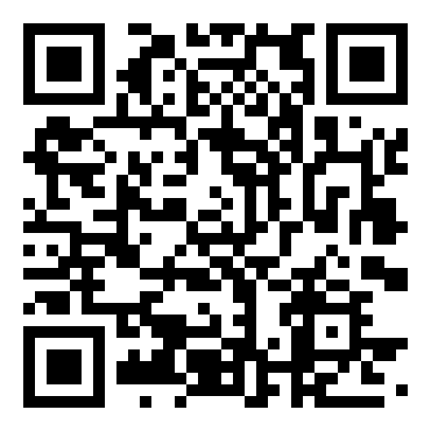
- Quellenarten  Ordne die Beispiele den Quellenarten zu. | https://learningapps.org/9377584 | 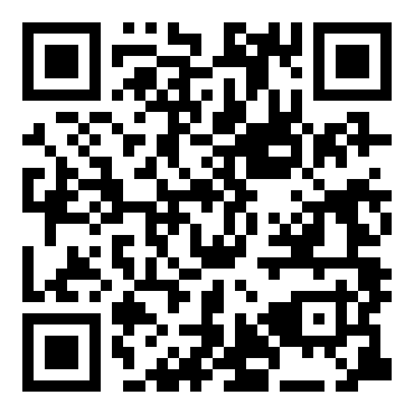
- Glaubwürdigkeit von Quellen  Beurteile die Wissensquellen nach ihrer Glaubwürdigkeit und ordne sie ein. | https://learningapps.org/418135 | 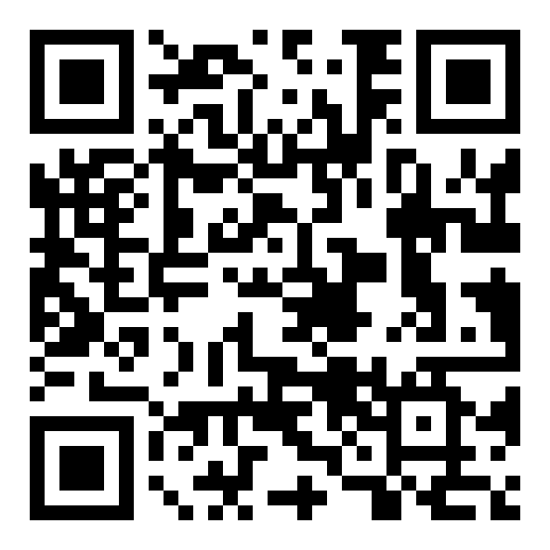
Zeitliche Ordnung mithilfe eines Zeitstrahls
Um eine Geschichte sinnvoll erzählen zu können, müssen die Quellen (= Beweismittel) zeitlich geordnet werden. Hilfreich ist es, wenn sie mit Daten versehen sind.
Manchmal musst du etwas genauer forschen und überlegen, ob etwas davor, gleichzeitig oder danach passiert ist.

Aufgaben:

- Öffne den Link oder scanne den QR-Code mit einem internetfähigen Endgerät und ordne die Ereignisse in die richtige zeitliche Reihenfolge.
Übung Quellenarbeit | Link | QR-Code
Übung Zeitstrahl allgemein | https://learningapps.org/9379569 | 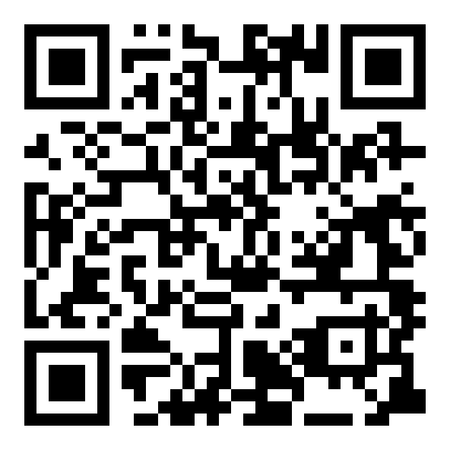

- Übertrage dir die Ereignisse und überlege dir jeweils eine mögliche Quelle, die als Beweismittel für das Ereignis genutzt werden kann.
Z. B. Ereignis „erster Zahn“ Quelle: Zahn (Sachquelle), Eintrag im Tagebuch (Textquelle)

- Verfasse eine kleine Geschichte über die Ereignisse im Zeitstrahl.
Anforderungen:
- Textlänge: mindestens eine halbe Seite
- Reihenfolge der Ereignisse im Zeitstrahl beachten
- benutze satzverbindende Wörter wie: dann, davor, danach, gleichzeitig, später, nachdem, ...

Hausaufgabe:
Finde fünf bis zehn verschiedene Quellen, die aus deinem Leben (von deiner Geburt bis heute) stammen und bringe diese mit. Achtung: Manche Quellen sind so wertvoll, dass es besser ist, wenn du sie nur fotografierst und diese Fotos (ausgedruckt oder digital) mitbringst.

Teil B: Meine Geschichte in Quellen

Aus deinen mitgebrachten Quellen wird jetzt Geschichte gemacht. Los geht’s. Du bist Historiker!

Aufgaben:
- Ordne deine mitgebrachten Quellen den Quellenarten zu.
- Sortiere die mitgebrachten Quellen in eine zeitliche Reihenfolge.
- Wähle eine Quelle aus und gestalte einen Steckbrief dazu. Nutze die Vorlage V1.
- Präsentiere eine Quelle zu deinem Leben deinen Mitschülerinnen und Mitschülern. Nutze dazu deinen Steckbrief.

V1 – Vorlage Steckbrief

Steckbrief zu einer Quelle

Bezeichnung:

Quellenart:

Entstehungszeit:

Hersteller:

Fundort:

Zweck:

Aussagewert:

Zeichnung oder Foto

Teil C: Einen Zeitstrahl zu meinem Leben erstellen
Damit die Ordnung deiner Quellen auch dauerhaft erhalten bleibt, empfiehlt es sich, diese Anordnung in Form eines Zeitstrahls festzuhalten.

wähle aus

Einen vorgefertigten Zeitstrahl gestalten

- Öffne die Vorlage. Benutze zum Arbeiten die zweite Seite der Vorlage.
- Trage deine Daten und Ereignisse in die Textfelder ein.
- Verschiebe die Textfelder an die entsprechenden Stellen am Zeitstrahl. Achte auf die Schriftgrößen! Die Textfeldgrößen sind veränderbar.
- Färbe die Abschnittslinien an deinen Ereignissen rot ein. Beachte die zeitliche Einteilung!
- Füge in die gelben Kästchen Bilder deiner Quellen ein.

Einen Zeitstrahl selbst erstellen und gestalten

- Öffne ein Präsentationsprogramm.
- Beginne mit einer leeren Folie.
- Füge ein Textfeld für die Überschrift „Ein Zeitstrahl zu meinem Leben“ ein.
- Füge aus dem Menü „Einfügen“ einen Blockpfeil ein.
- Füge aus dem Menü „Einfügen“ zehn Rechtecke ein und schiebe sie zu schmalen Streifen zusammen, sodass daraus die Einteilungen des Zeitstrahls entstehen.
- Füge aus dem Menü „Einfügen“ zehn Textfelder ein.
- Platziere die Textfelder an den Einteilungsstrichen und trage pro Feld ein Ereignis mit seinem Datum ein.
- Färbe die Einteilungsstriche am Textfeld rot ein.
- Füge aus dem Menü „Einfügen“ zehn gelbe Rechtecke ein.
- In diese setzt du Bilder deiner Quellen ein.

Fertig?
Prüfe noch einmal alle Kriterien mit der Checkliste!

Checkliste Zeitstrahl
- Überschrift
- Blockpfeil als Zeitstrahl
- Einteilungsstriche
- Textfelder mit Daten und Ereignissen
- gelbe Rechtecke mit Quellen/ Fotos der Quellen

Teil D: Wir schreiben Geschichte

Keiner kann dir sagen, wie es früher wirklich war, denn wir leben im Hier und Jetzt und unser Blickwinkel ist beschränkt. Dennoch können wir mit Hilfe von Fundstücken (Quellen) etwas über die Vergangenheit erfahren und unser neugewonnenes Wissen als Geschichten aufschreiben. Dabei ist es wichtig zu unterscheiden, welche Informationen durch Fundstücke belegt sind, welche vermutet werden und welche zur Ausschmückung der Geschichte dazu geschrieben wurden. Hilfswörter erleichtern dir die Unterscheidung.
Hierzu eine Tabelle:

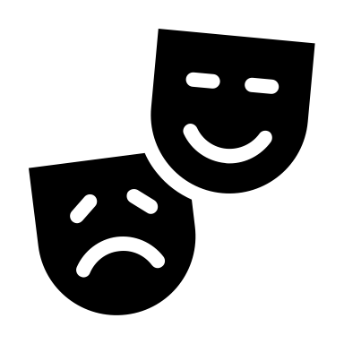
Fakt Triftigkeit Fiktion

bewiesen  = Quelle vorhanden | vermutet | nicht bewiesen  = keine Quelle vorhanden
z. B. sicher | z. B. möglicherweise | z. B. unsicher

Aufgaben:
- Ordne die weiteren Begriffe in die Tabelle ein: nachgewiesen, man glaubt, vielleicht, wahrscheinlich, belegt, vermutlich, es könnte sein, gewiss, unwahrscheinlich, ungewiss

Nachdem du deine Quellen in eine zeitliche Reihenfolge mithilfe eines Zeitstrahls sortiert wurden, wird es jetzt Zeit sie zum Sprechen zu bringen. Da du deine Vergangenheit am besten kennst, soll ein/e Mitschülerin oder Mitschüler zeigen, wie sie/er deine Geschichte erzählen würde.

- Verfasse eine Geschichte zu dem Zeitstrahl deiner Mitschülerin oder deines Mitschülers.
Tipp: Damit deine Geschichte einem „roten Faden“ folgt, soll sie folgende Frage beantworten:
Was waren die wichtigsten Ereignisse im Leben deiner Mitschülerin/ deines Mitschülers?

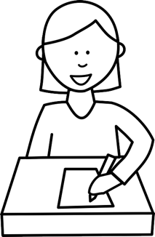
Anforderungen:
- Textlänge: mindestens eine halbe Seite
- Reihenfolge der Ereignisse im Zeitstrahl beachten
- benutze satzverbindende Wörter wie: dann, davor, danach,
gleichzeitig, später, nachdem, ...
- benutze Triftigkeitsangaben (siehe Tabelle)
Teil E: Feedback
Darstellungen, Quellen, Quellenarten und Triftigkeit sind keine Fremdwörter mehr für dich? Du weißt, wie ein Zeitstrahl angefertigt und eine Geschichte daraus geschrieben wird? Prima! Dann zeige dein Können!

Aufgaben: Setzt euch in kleinen Gruppen von maximal 4 Schülerinnen/Schülern zusammen. Achtet darauf, dass stets Geschichtenschreiber/in und Quellengeber/in in einer Gruppe sind.

- Geschichtsschreiber/in: Lies deine Geschichte laut, langsam und deutlich vor deinen Mitschülerinnen und Mitschülern vor. Nutze den angefertigten Zeitstrahl zur Veranschaulichung.

- Quellengeber/in:
  - Hör dir aufmerksam die Geschichte zu deinem Zeitstrahl an.
  - Gib der/dem Geschichtsschreiber/in ein Feedback:
    - Wie war es für dich, deine Geschichte mit den Worten deiner Mitschülerin/ deines Mitschülers zu hören?
    - War alles richtig?
    - Was ist dir aufgefallen?
Beachte die Regeln zum Feedbackgeben.

- alle: Quiz – Überprüfe dein neu erworbenes Wissen! Nutze dazu den Link oder den QR-Code.
Übung | Link | QR-Code
Quiz – Quellen, Darstellung & Triftigkeit | https://learningapps.org/9425507 | 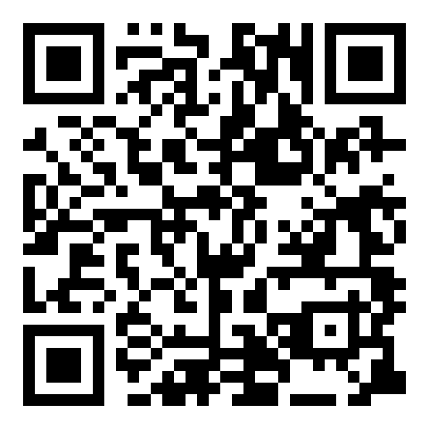

- alle: Schätze deine Fähigkeiten und Fertigkeiten zum Thema „Wir schreiben Geschichte“ mit Hilfe des Fragebogens ein.
Fragebogentitel | Link | QR-Code
Feedback zum Kurs "Wir schreiben Geschichte" | https://learningapps.org/display?v=ppxqkjofn20 | 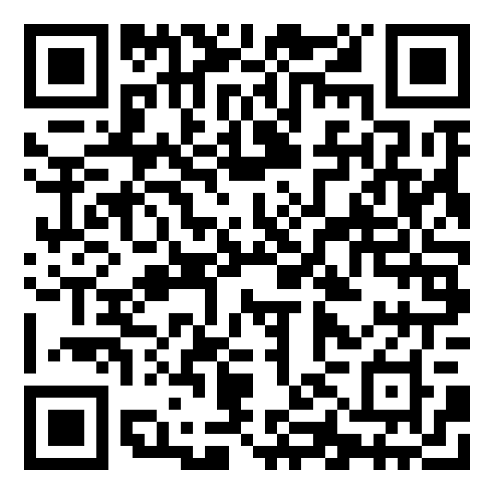

https://pixabay.com/de/illustrations/detektiv-suche-mann-vergrößern-1424831/ (Abrufdatum: 07.03.2020, 17:34 Uhr)
https://pixabay.com/de/vectors/schüler-mädchen-menschen-schule-148612/ (Abrufdatum: 09.03.2020, 21:09 Uhr)

